**Potres**

[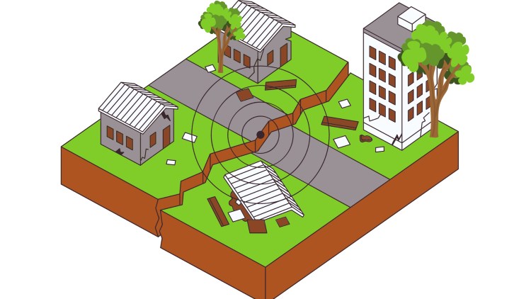](https://civilna-zastita.gov.hr/userdocsimages/CIVILNA%20ZA%C5%A0TITA/Ilustracije/potres2.png?width=1500&height=1000&mode=max)

**U zatvorenom prostoru**

* ako čujete zvuk karakterističan za potres, potražite zaklon uz nosive zidove, ispod stola ili na drugom sigurnom mjestu unutar objekta
* budite što dalje od stakla, prozora, pregradnih zidova, kamina, visokog pokućstva, zrcala, lustera i drugih teških predmeta koji mogu pasti i ozlijediti vas
* sklupčajte se ispod stola, nosive grede i sl. te pokrijte glavu rukama
* pričekajte da podrhtavanje stane i tek onda napustite objekt, jer postoji mogućnost pojave popratnih potresa
* kad podrhtavanje stane, provjerite jeste li ozlijeđeni, ako jeste pružite prvu pomoć sebi, a potom i drugima u vašoj blizini
  + ​nemojte pomicati osobu bez svijesti ako ne morate
  + ako pomičete osobu bez svijesti, najprije joj imobilizirajte vrat, leđa i ozlijeđene udove
* provjerite jesu li oštećene instalacije plina, vode, kanalizacije i struje
  + ako osjetite miris plina, ne uključujte struju, električne i elektronske uređaje
  + ne koristite oštećene instalacije prije nego što ih pregledaju stručnjaci
  + isključite napajanje struje, vode i plina
* za izlazak iz objekta ne koristite dizalo
* uputite se na mjesto koje ste dogovorili s članovima obitelji kao mjesto susreta na otvorenom prostoru
* uzmite ruksak pripremljen za hitne situacije i u njega dodajte stvari koje svakodnevno koristite (mobitel, novac, lijekove i dr.)
* pomozite drugima u vašoj blizini, osobito ranjivim članovima obitelji (teško pokretnima, bolesnima, djeci i sl.) te svima ostalima kojima je potrebno
* ne zaboravite kućne ljubimce, pokušajte ih smiriti i staviti u transportere, ako ne uspijete pobrinut ćete se za njih kasnije, kad to bude sigurnije za vas

**Na otvorenom**

* odmaknite se od građevina, stupova, žica, staklenih površina, reklamnih panoa i svega što može pasti na vas
* ako ste u središtu grada pokušavajte izbjegavati građevine/objekte koji se mogu urušiti (staklene građevine, građevine pokrivene crijepom i sl.)

**U vozilu**

* zaustavite vozilo na sigurnom mjestu, dalje od objekata čiji dijelovi mogu pasti i ostanite u vozilu dok opasnosti od podrhtavanja ne prestanu

**Ako ste zatrpani**

* preko lica navucite masku za disanje ili neku tkaninu kako ne biste udisali prašinu
* pokušajte obznaniti svoju lokaciju lupanjem po zidovima, cijevima, svjetlosnim (baterija) i zvučnim (zviždaljka) signalima
* ne pokušavajte koristiti šibice ili upaljač jer postoji mogućnosti eksplozije zbog curenja plina
* ne vičite kako biste spriječili ulazak prašine u dišne organe, sačuvali energiju i kisik​​